Brésil : balance sheet café, de la météo au rendement et à la production
Au 16 septembre 2026. Source des chiffres : balance sheet (onglet Brazil), USDA / CONAB. Classification ENSO : official ONI/RONI table /home/user/procafe/timeseries/data/oni.csv.
Le drapeau ON/OFF de la balance sheet et la météo par État sont utilisés dans le modèle ARMAX.

1. Les messages clés
- La production est le produit de deux choses seulement : la surface en production (bearing area) et le rendement. La surface bouge lentement (arbres plantés il y a 3 à 4 ans) ; le rendement bouge vite (météo, cycle, maladies). Une prévision doit donc expliquer le rendement.
- Entre 2010/11 et 2025/26, la production est passée de 54 500 à 63 000 (+1.0 % par an) : surface bearing -1.0 % par an, rendement +2.0 % par an. Le rendement fait la croissance.
- El Niño : rendement en moyenne -2.1 % par rapport aux campagnes voisines sur 7 campagnes (86 % d'entre elles sous la moyenne) ; El Niño fort : -2.8 % (4 campagnes, 100 % sous la moyenne). La Niña : +0.4 % (11 campagnes).
- El Niño fort (index ≥ 1,6 : campagnes 2015/16, 2016/17) : robusta -21.4 % d'une campagne à l'autre, arabica +11.6 % ; Espírito Santo -399 mm et +0.9 °C par rapport à la normale.
- El Niño normal (index 0,5 à 1,5 : 2010/11, 2019/20, 2024/25) : robusta +5.3 %, arabica +3.4 % ; Espírito Santo -131 mm et +0.8 °C.
- L'El Niño en cours (attendu jusqu'à mars 2027) pèse donc sur la récolte 2027, campagne 2027/28, une année OFF.
- Prévision Production Total 2027/28 : 70 056 (intervalle 80 % 65 509 – 74 604) par le modèle ARMA ; avec l'effet El Niño historique moyen (-2.6 %) : 68 214.

2. La structure du raisonnement
Production (sacs) = surface en production (ha) × rendement (sacs/ha). Chaque terme a ses propres déterminants, avec des horizons différents : le stock d'arbres se décide 3 à 4 ans avant (plantations, arrachages, rénovation), le rendement se décide dans l'année (âge et état des arbres, cycle biennal, météo de chaque phase du calendrier cultural, maladies) et c'est lui qui porte l'incertitude de court terme. ENSO n'agit pas directement : il déplace la pluie et la température des mois qui comptent, et c'est ce déplacement qu'il faut quantifier pour l'origine considérée.
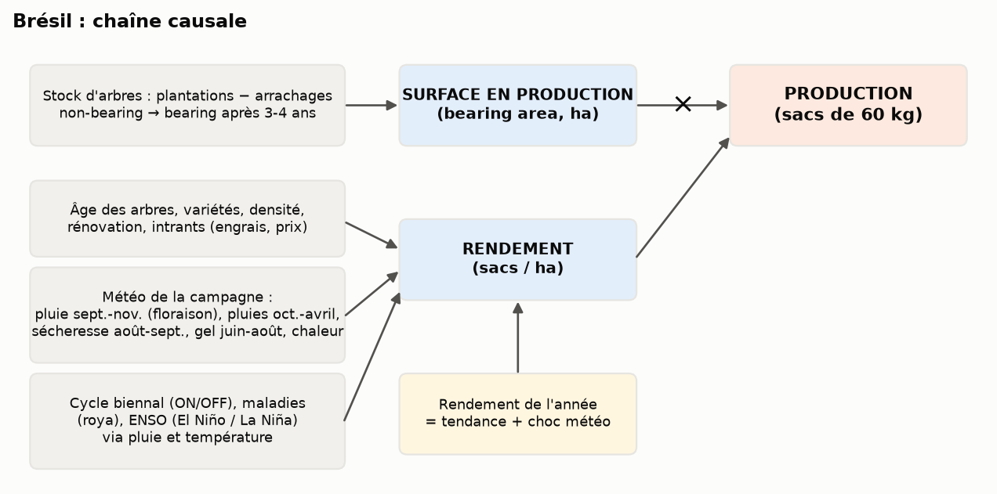
Figure 1. La chaîne causale utilisée dans ce rapport.

3. Le calendrier cultural : quels mois décident du rendement
Espèces : arabica (≈ 68 %) et robusta/conilon (≈ 32 %). Campagne USDA : juillet-juin. Régions : arabica : Minas Gerais (Sul de Minas, Cerrado Mineiro, Matas de Minas), São Paulo (Mogiana), Paraná ; conilon : Espírito Santo (São Mateus, nord de l'État), Rondônia, Bahia.
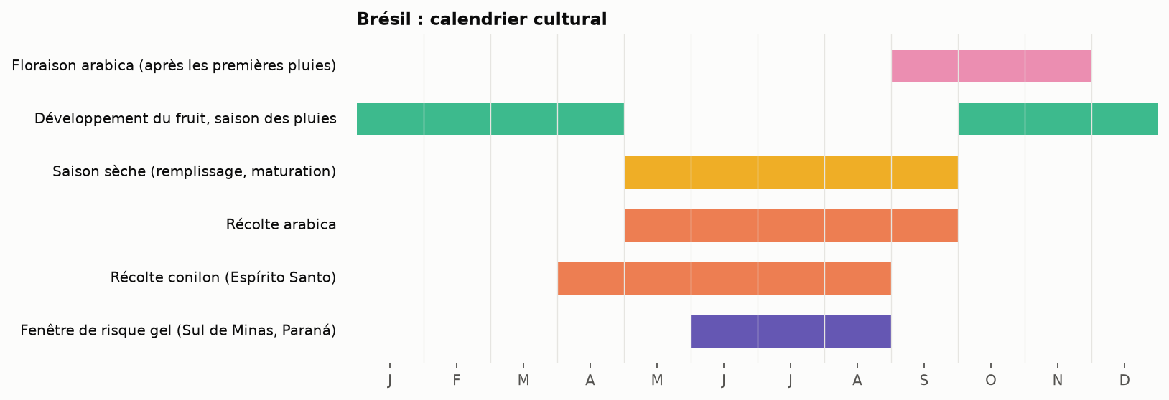
Figure 2. Phases de la culture par mois (année civile).
La campagne Y/Y+1 (récolte mai-sept. de l'année Y) se joue entre la floraison de sept.-nov. Y-1 et avril Y : c'est l'épisode ENSO qui culmine en déc.-fév. de Y-1/Y qui la pilote. L'El Niño en cours (jusqu'à mars 2027) pèse donc sur la récolte 2027, campagne 2027/28, une année OFF.

4. Ce que dit la balance sheet
Série | 2018/19 | 2019/20 | 2020/21 | 2021/22 | 2022/23 | 2023/24 | 2024/25 | 2025/26 | 2026/27
Production totale (1000 60-kg bags) | 66 500 | 60 500 | 69 900 | 58 100 | 62 600 | 66 300 | 65 500 | 63 000 | 71 900
Arabica (1000 60-kg bags) | 49 700 | 42 000 | 49 700 | 36 400 | 39 800 | 44 900 | 44 500 | 38 000 | 47 500
Robusta (1000 60-kg bags) | 16 800 | 18 500 | 20 200 | 21 700 | 22 800 | 21 400 | 21 000 | 25 000 | 24 400
Surface totale (1000 ha) | 2 395 | 2 390 | 2 420 | 2 480 | 2 495 | 2 510 | 2 235 | 2 255 | 2 342
Surface bearing (1000 ha) | 2 060 | 2 040 | 2 100 | 2 010 | 2 020 | 2 030 | 1 881 | 1 859 | 1 941
Surface non-bearing (1000 ha) | 335 | 350 | 320 | 470 | 475 | 480 | 354 | 396 | 402
Arbres (M) (million trees) | 6 890 | 6 930 | 7 250 | 7 510 | 7 610 | 7 474 | 7 883 | 7 922 | 8 337
Arbres bearing (M) (million trees) | 5 740 | 5 700 | 6 200 | 6 010 | 6 100 | 6 150 | 6 577 | 6 482 | 6 876
Arbres non-bearing (M) (million trees) | 1 150 | 1 230 | 1 050 | 1 500 | 1 510 | 1 324 | 1 306 | 1 440 | 1 461
Rendement (bags/ha) | 32.3 | 29.7 | 33.3 | 28.9 | 31.0 | 32.7 | 34.8 | 33.9 | 37.0

2025/26 et 2026/27 sont des estimations / projections USDA, pas des récoltes réalisées. Surfaces et arbres : changement de source en 2024/25, les niveaux avant et après ne sont pas comparables (le calcul de la ligne 2027/28, section 7 bis, en tient compte).
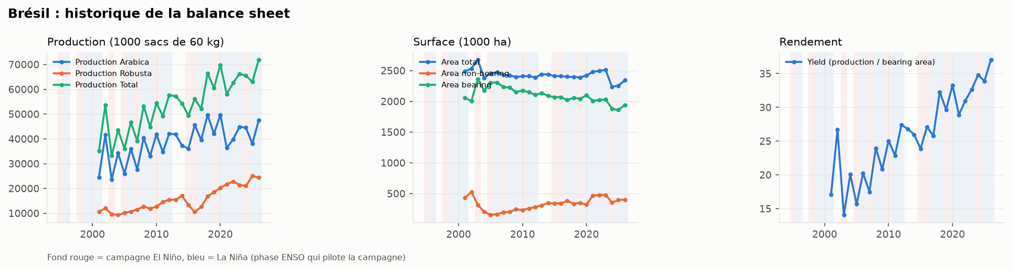
Figure 3. Production, surfaces et rendement ; fond coloré = phase ENSO de la campagne.
Décomposition de la croissance 2010/11 → 2025/26 : production +1.0 %/an = surface bearing -1.0 %/an + rendement +2.0 %/an (rendement implicite 25.1 → 33.9 sacs par ha bearing).
Stock d'arbres : part non-bearing (arbres jeunes, futur potentiel) 18 % en 2026/27 contre 15 % en 1998/99 (moyenne 17 %). Une part élevée annonce une hausse de surface productive 3 à 4 ans plus tard ; une part faible, un verger vieillissant et un rendement qui plafonne.

5. Les déterminants du rendement, quantifiés
Tendance : le modèle ARIMA(1,1,1) du rendement s'écrit ∇X_t = −0.974·∇X_{t-1} + ε_t + 0.487·ε_{t-1} ; ∇X_t = X_t − X_{t-1}. Pas de tendance déterministe retenue : le rendement évolue par chocs persistants.
Cycle biennal : dans le modèle ARMAX, une année ON produit 7 443 milliers de sacs d'arabica de plus qu'une année OFF à tendance égale (p < 0,001), soit +3.5 sacs/ha de rendement. La tendance de fond est de 618 milliers de sacs d'arabica par an. Après retrait du cycle et de la tendance, la pluie annuelle de Minas Gerais a le bon signe (+450 sacs par +100 mm) mais n'est pas significative : ce sont les pluies de la floraison et la sécheresse d'hiver, par région, qu'il faut charger (script NASA POWER fourni).
Les plus grands écarts de rendement (Yield (production / bearing area)) et leur cause documentée :
Campagne | Écart aux voisines | Variation annuelle | Épisode ENSO pilote (ONI) | Cause documentée
2022/23 | -9.8 % | +7.2 % | La Niña 2021/22 (-1.3)
2014/15 | -7.9 % | -3.0 % | neutre 2013/14 (-0.5) | sécheresse et chaleur de janvier-février 2014 à Minas Gerais (année ON amputée)
2016/17 | -6.1 % | +13.6 % | El Niño 2015/16 (+2.3) | sécheresse 2015-16 en Espírito Santo : conilon au plus bas (10,5 M sacs)
2004/05 | -4.6 % | +42.6 % | neutre 2003/04 (+0.4)
2002/03 | +41.6 % | +56.5 % | neutre 2001/02 (-0.3) | année ON record (53,6 M sacs), pluies normales, phase neutre
2013/14 | +14.1 % | -2.3 % | neutre 2012/13 (-0.6)
2023/24 | +7.1 % | +5.4 % | La Niña 2022/23 (-1.1)

Sur 22 campagnes, 14 ont une production sous la moyenne de leurs voisines ; écart-type des écarts 9.1 % : c'est l'ordre de grandeur de l'aléa annuel que la météo et le cycle imposent, à comparer à la tendance.

6. El Niño / La Niña : ce que l'histoire montre pour cette origine
Climatologie établie : El Niño renforce les pluies du Sud du Brésil (Paraná, sud de São Paulo) et apporte chaleur et pluies déficitaires vers le Nordeste et une partie du Sudeste ; La Niña tend à assécher le Sud et à favoriser les descentes d'air froid en hiver (gel de juillet 2021 pendant La Niña). Les États caféiers, Minas Gerais et Espírito Santo, sont à la charnière : l'effet est plus faible et plus variable que dans le Sud, d'où l'intérêt de le mesurer dans les données.
Méthode : chaque campagne reçoit la phase de l'épisode ENSO qui pilote sa croissance (voir section 3) ; l'écart de rendement et de production est mesuré par rapport à la moyenne des deux campagnes précédentes et des deux suivantes, ce qui neutralise la tendance et, au Brésil, le cycle ON/OFF (retiré au préalable). Les moyennes par phase sont ensuite comparées ; « fort » = pic |ONI| ≥ 1.
Convention : la campagne Y/Y+1 reçoit l'index RONI (indice relatif NOAA, table fournie) de sa saison de croissance, valeur extrême entre septembre de Y−1 et avril de Y (floraison → fin du remplissage). Classes : El Niño fort ≥ 1,6 (ou pic ≥ 1,6 pendant la campagne, cas 2015/16), El Niño normal 0,5 à 1,5, neutre entre −0,5 et 0,5, La Niña ≤ −0,5. Variation = production de la campagne contre la campagne précédente, robusta et arabica séparés. Période 2008/09 – 2025/26 (couverture de la table RONI). Météo : moyennes de l'État (Espírito Santo pour São Mateus / Linhares, Minas Gerais pour Cerrado / Sul de Minas) en attendant NASA POWER.
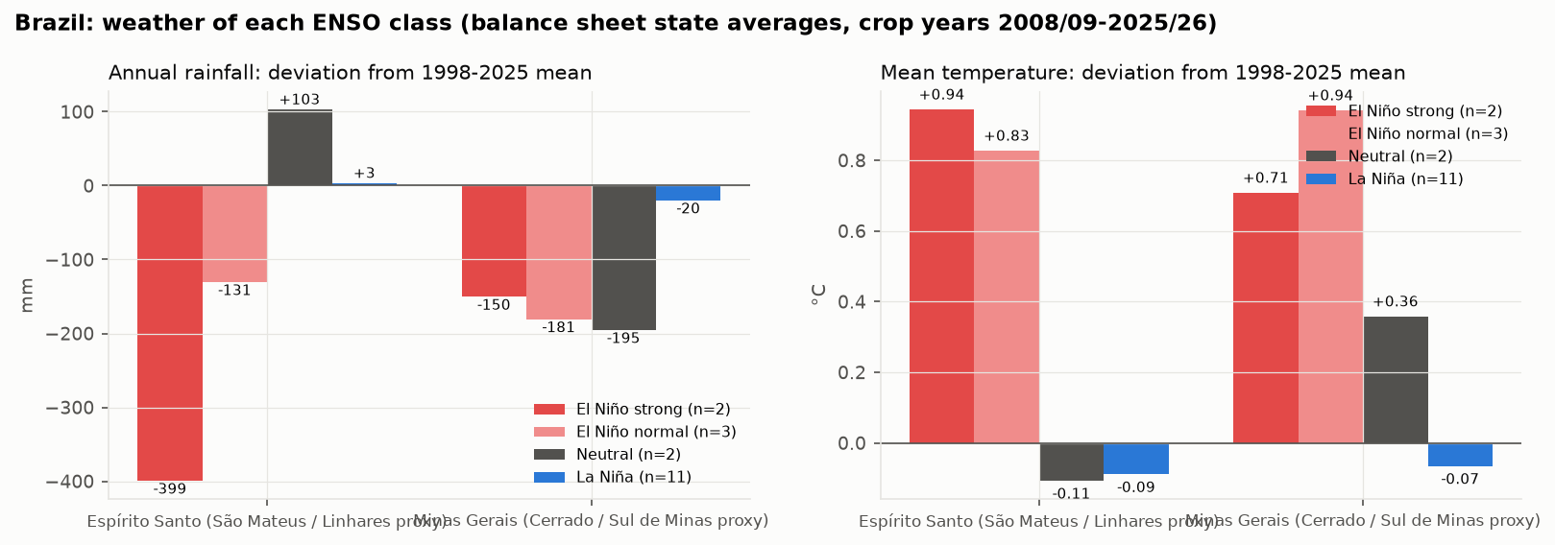
Figure 4. Pluie et température des États caféiers par classe ENSO, écart à la moyenne 1998-2025.
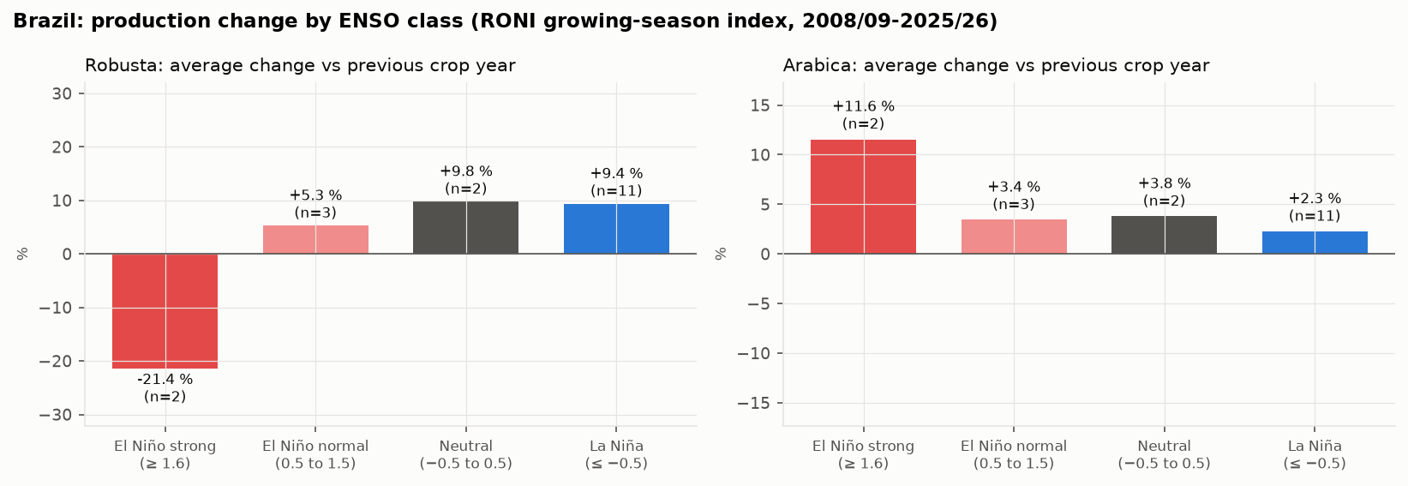
Figure 5. Variation annuelle moyenne de la production par classe ENSO, robusta et arabica.
ENSO class | Index (RONI) | Occurrences | Robusta avg change | Arabica avg change | Espírito Santo rain / temp | Minas Gerais rain / temp | Crop years
El Nino strong | >= 1.6 | 2 | -21.4 % | +11.6 % | -399 mm / +0.9 °C | -150 mm / +0.7 °C | 2015/16, 2016/17
El Nino normal | 0.5 to 1.5 | 3 | +5.3 % | +3.4 % | -131 mm / +0.8 °C | -181 mm / +0.9 °C | 2010/11, 2019/20, 2024/25
Neutral | -0.5 to 0.5 | 2 | +9.8 % | +3.8 % | +103 mm / -0.1 °C | -195 mm / +0.4 °C | 2014/15, 2020/21
La Nina | <= -0.5 | 11 | +9.4 % | +2.3 % | +3 mm / -0.1 °C | -20 mm / -0.1 °C | 2008/09, 2009/10, 2011/12, 2012/13, 2013/14, 2017/18, 2018/19, 2021/22, 2022/23, 2023/24, 2025/26

Année par année :
Crop year | Index | ENSO class | Robusta (change) | Arabica (change) | Espírito Santo | Minas Gerais
2008/09 | -1.7 | La Nina | 12 800 (+11.8 %) | 40 500 (+46.5 %) | 942 mm / 24.2 °C | 1296 mm / 20.9 °C
2009/10 | -1.0 | La Nina | 11 800 (-7.8 %) | 33 000 (-18.5 %) | 1416 mm / 23.9 °C | 1521 mm / 20.9 °C
2010/11 | +1.5 | El Nino normal | 12 700 (+7.6 %) | 41 800 (+26.7 %) | 1093 mm / 24.4 °C | 1125 mm / 21.3 °C
2011/12 | -1.6 | La Nina | 14 500 (+14.2 %) | 34 700 (-17.0 %) | 1344 mm / 23.5 °C | 1383 mm / 20.8 °C
2012/13 | -1.0 | La Nina | 15 500 (+6.9 %) | 42 100 (+21.3 %) | 1275 mm / 23.5 °C | 1253 mm / 20.7 °C
2013/14 | -0.6 | La Nina | 15 400 (-0.7 %) | 41 800 (-0.7 %) | 996 mm / 24.4 °C | 1260 mm / 21.2 °C
2014/15 | -0.4 | Neutral | 17 000 (+10.4 %) | 37 300 (-10.8 %) | 1228 mm / 24.0 °C | 862 mm / 21.9 °C
2015/16 | +2.3 | El Nino strong | 13 300 (-21.8 %) | 36 100 (-3.2 %) | 823 mm / 24.8 °C | 1043 mm / 22.0 °C
2016/17 | +2.3 | El Nino strong | 10 500 (-21.1 %) | 45 600 (+26.3 %) | 678 mm / 25.5 °C | 1109 mm / 22.2 °C
2017/18 | -1.0 | La Nina | 12 600 (+20.0 %) | 39 500 (-13.4 %) | 1077 mm / 24.0 °C | 1018 mm / 21.5 °C
2018/19 | -1.1 | La Nina | 16 800 (+33.3 %) | 49 700 (+25.8 %) | 1194 mm / 24.1 °C | 1158 mm / 21.5 °C
2019/20 | +0.8 | El Nino normal | 18 500 (+10.1 %) | 42 000 (-15.5 %) | 1143 mm / 24.8 °C | 1231 mm / 21.9 °C
2020/21 | +0.3 | Neutral | 20 200 (+9.2 %) | 49 700 (+18.3 %) | 1277 mm / 24.2 °C | 1200 mm / 21.6 °C
2021/22 | -1.5 | La Nina | 21 700 (+7.4 %) | 36 400 (-26.8 %) | 960 mm / 24.5 °C | 860 mm / 22.2 °C
2022/23 | -1.2 | La Nina | 22 800 (+5.1 %) | 39 800 (+9.3 %) | 1182 mm / 24.1 °C | 1398 mm / 21.0 °C
2023/24 | -1.1 | La Nina | 21 400 (-6.1 %) | 44 900 (+12.8 %) | 1222 mm / 24.4 °C | 1210 mm / 21.5 °C
2024/25 | +1.4 | El Nino normal | 21 000 (-1.9 %) | 44 500 (-0.9 %) | 822 mm / 25.9 °C | 781 mm / 23.8 °C
2025/26 | -1.1 | La Nina | 25 000 (+19.1 %) | 38 000 (-14.6 %) | 1074 mm / 24.7 °C | 914 mm / 22.4 °C
2026/27 | -1.0 | La Nina | 24 400 (-2.4 %) | 47 500 (+25.0 %) | – | –

Lecture : les deux campagnes El Niño fort (2015/16 et 2016/17, sécheresse 2015-16 en Espírito Santo, -399 mm) ont chacune coûté 21 % au conilon. Les El Niño normaux n'ont pas de signature nette sur le robusta (+5.3 %) : tout dépend de la pluie d'Espírito Santo de l'année. Pour l'arabica, la variation annuelle porte d'abord le cycle ON/OFF : 2016/17 et 2024/25 sont des années ON, 2015/16 et 2019/20 des années OFF, et la classe le reflète plus que la météo. Le détail et les graphiques Excel sont dans brazil_enso_client.xlsx.
Implication pour l'El Niño en cours (jusqu'à mars 2027) :
Campagne pilotée : 2027/28 (année OFF). Point de départ ARMAX, météo normale : arabica 43 119, robusta 23 196. Si l'épisode reste un El Niño normal (historique robusta +5.3 %) : robusta 24 423 ; s'il devient fort (historique -21.4 %) : robusta 18 230. Pour l'arabica l'historique par classe est dominé par le cycle (2016/17 ON, 2024/25 ON) et ne s'applique pas tel quel à une année OFF : on garde 43 119 avec un risque baissier si Minas Gerais reçoit moins de 1 000 mm, comme en 2016/17 et 2024/25.

7. Prévision
Modèle ARMA retenu pour Production Total : ARMA(3,1) + tendance, équation X_t = 3.384e+04 + 1134·t + 0.359·X_{t-1} + 0.395·X_{t-2} − 0.685·X_{t-3} + ε_t − 0.970·ε_{t-1}. Backtest sur les 3 dernières campagnes : erreur moyenne 5.3 % contre 4.7 % pour « pareil que l'an dernier ».
Campagne | Prévision | Intervalle 80 % | Intervalle 95 %
2027/28 | 70 056 | 65 509 – 74 604 | 63 102 – 77 011
2028/29 | 76 039 | 70 750 – 81 328 | 67 950 – 84 128
2029/30 | 72 496 | 67 143 – 77 849 | 64 309 – 80 683
2030/31 | 75 986 | 69 369 – 82 602 | 65 867 – 86 105
2031/32 | 72 874 | 66 212 – 79 536 | 62 685 – 83 063

Brésil, modèle ARMAX (ON/OFF connu, météo normale), milliers de sacs :
Campagne | ON/OFF | Arabica | Robusta | Total [80 %]
2026/27 | ON | 49 944 | 24 710 | 72 338 [67 230 – 77 447]
2027/28 | OFF | 43 119 | 23 196 | 66 038 [60 929 – 71 146]
2028/29 | ON | 51 180 | 23 766 | 74 694 [69 586 – 79 803]
2029/30 | OFF | 44 356 | 24 336 | 68 394 [63 285 – 73 502]
2030/31 | ON | 52 417 | 24 905 | 77 050 [71 942 – 82 159]
2031/32 | OFF | 45 592 | 25 475 | 70 750 [65 641 – 75 858]

Comment chaque chiffre est obtenu (milliers de sacs) :
Vocabulaire : le point de départ est le niveau de production que le modèle estime pour la première campagne (2001/02) hors effet du cycle ; la croissance structurelle est le gain moyen par an sur 2001-2025 une fois le cycle ON/OFF retiré (nouvelles variétés, densité, irrigation, Cerrado) ; on la multiplie par le nombre de campagnes écoulées depuis 2001/02 ; le bonus ON est le supplément d'une année ON par rapport à une année OFF (7 443 milliers de sacs pour l'arabica). La météo n'entre pas dans ces chiffres : ils supposent une météo normale.
- 2026/27 : Arabica 49 944 = 26 423 (point de départ 2001/02, année OFF) + 16 077 (croissance structurelle 618 par an × 26 campagnes) + 7 443 (année ON : bonus du cycle) ; Robusta 24 710 = 7 813 (point de départ 2001/02, année OFF) + 14 814 (croissance structurelle 570 par an × 26 campagnes) + 2 083 (report de 72 % de la surprise de la dernière campagne observée) ; Total 72 338 = 34 231 (point de départ 2001/02, année OFF) + 30 629 (croissance structurelle 1 178 par an × 26 campagnes) + 7 479 (année ON : bonus du cycle). Météo : normale, donc 0.
- 2027/28 : Arabica 43 119 = 26 423 (point de départ 2001/02, année OFF) + 16 696 (croissance structurelle 618 par an × 27 campagnes) + 0 (année OFF : pas de bonus) ; Robusta 23 196 = 7 813 (point de départ 2001/02, année OFF) + 15 383 (croissance structurelle 570 par an × 27 campagnes) ; Total 66 038 = 34 231 (point de départ 2001/02, année OFF) + 31 807 (croissance structurelle 1 178 par an × 27 campagnes) + 0 (année OFF : pas de bonus). Météo : normale, donc 0. Campagne pilotée par l'El Niño en cours : si El Niño normal, robusta +5.3 % → 24 423 ; si fort, robusta -21.4 % → 18 230 (ta classification, variation annuelle historique). Arabica 43 119 inchangé : l'historique par classe porte le cycle ON/OFF.
- 2028/29 : Arabica 51 180 = 26 423 (point de départ 2001/02, année OFF) + 17 314 (croissance structurelle 618 par an × 28 campagnes) + 7 443 (année ON : bonus du cycle) ; Robusta 23 766 = 7 813 (point de départ 2001/02, année OFF) + 15 953 (croissance structurelle 570 par an × 28 campagnes) ; Total 74 694 = 34 231 (point de départ 2001/02, année OFF) + 32 985 (croissance structurelle 1 178 par an × 28 campagnes) + 7 479 (année ON : bonus du cycle). Météo : normale, donc 0.
- 2029/30 : Arabica 44 356 = 26 423 (point de départ 2001/02, année OFF) + 17 932 (croissance structurelle 618 par an × 29 campagnes) + 0 (année OFF : pas de bonus) ; Robusta 24 336 = 7 813 (point de départ 2001/02, année OFF) + 16 523 (croissance structurelle 570 par an × 29 campagnes) ; Total 68 394 = 34 231 (point de départ 2001/02, année OFF) + 34 163 (croissance structurelle 1 178 par an × 29 campagnes) + 0 (année OFF : pas de bonus). Météo : normale, donc 0.
- 2030/31 : Arabica 52 417 = 26 423 (point de départ 2001/02, année OFF) + 18 551 (croissance structurelle 618 par an × 30 campagnes) + 7 443 (année ON : bonus du cycle) ; Robusta 24 905 = 7 813 (point de départ 2001/02, année OFF) + 17 092 (croissance structurelle 570 par an × 30 campagnes) ; Total 77 050 = 34 231 (point de départ 2001/02, année OFF) + 35 341 (croissance structurelle 1 178 par an × 30 campagnes) + 7 479 (année ON : bonus du cycle). Météo : normale, donc 0.
- 2031/32 : Arabica 45 592 = 26 423 (point de départ 2001/02, année OFF) + 19 169 (croissance structurelle 618 par an × 31 campagnes) + 0 (année OFF : pas de bonus) ; Robusta 25 475 = 7 813 (point de départ 2001/02, année OFF) + 17 662 (croissance structurelle 570 par an × 31 campagnes) ; Total 70 750 = 34 231 (point de départ 2001/02, année OFF) + 36 519 (croissance structurelle 1 178 par an × 31 campagnes) + 0 (année OFF : pas de bonus). Météo : normale, donc 0.
En une phrase : chaque prévision = point de départ + croissance structurelle × nombre de campagnes + bonus ON, à laquelle on applique l'effet El Niño historique de la classe attendue ; l'intervalle 80 % vient de la taille des surprises passées.
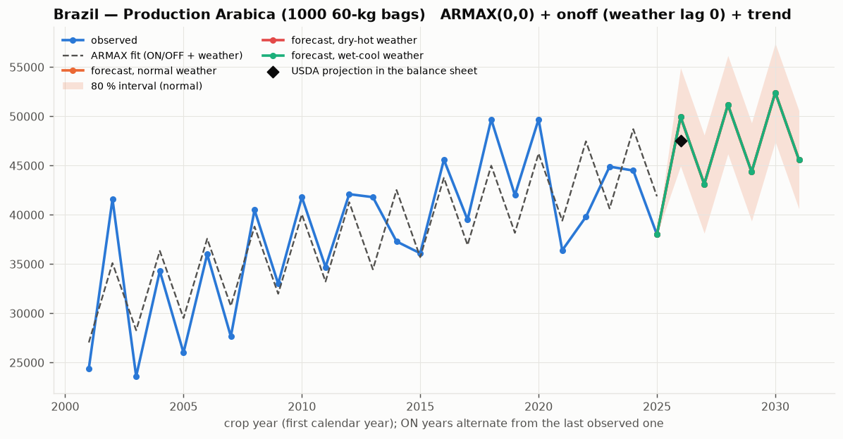
Figure 6. Arabica : ajustement ON/OFF et prévision ARMAX.

7 bis. Le tableau USDA 2010/11 – 2027/28 et le calcul de la ligne 2027/28
Campagne | Statut | Cycle | Surface plantée (1000 ha) | Surface récoltée (1000 ha) | Rendement (sacs/ha) | Arbres bearing (M) | Arbres non-bearing (M) | Arabica (1000 sacs) | Robusta (1000 sacs)
2010/11 | Historique | ON | 2 409 | 2 175 | 25.06 | 5 820 | 815 | 41 800 | 12 700
2011/12 | Historique | OFF | 2 410 | 2 150 | 22.88 | 5 760 | 835 | 34 700 | 14 500
2012/13 | Historique | ON | 2 387 | 2 105 | 27.36 | 5 860 | 1 000 | 42 100 | 15 500
2013/14 | Historique | OFF | 2 442 | 2 135 | 26.79 | 5 810 | 1 055 | 41 800 | 15 400
2014/15 | Historique | ON | 2 437 | 2 090 | 25.98 | 5 770 | 1 185 | 37 300 | 17 000
2015/16 | Historique | OFF | 2 410 | 2 070 | 23.86 | 5 735 | 1 125 | 36 100 | 13 300
2016/17 | Historique | ON | 2 410 | 2 070 | 27.10 | 5 735 | 1 125 | 45 600 | 10 500
2017/18 | Historique | OFF | 2 400 | 2 020 | 25.79 | 5 640 | 1 300 | 39 500 | 12 600
2018/19 | Historique | ON | 2 395 | 2 060 | 32.28 | 5 740 | 1 150 | 49 700 | 16 800
2019/20 | Historique | OFF | 2 390 | 2 040 | 29.66 | 5 700 | 1 230 | 42 000 | 18 500
2020/21 | Historique | ON | 2 420 | 2 100 | 33.29 | 6 200 | 1 050 | 49 700 | 20 200
2021/22 | Historique | OFF | 2 480 | 2 010 | 28.91 | 6 010 | 1 500 | 36 400 | 21 700
2022/23 | Historique | ON | 2 495 | 2 020 | 30.99 | 6 100 | 1 510 | 39 800 | 22 800
2023/24 | Historique | OFF | 2 510 | 2 030 | 32.66 | 6 150 | 1 324 | 44 900 | 21 400
2024/25 | Historique | ON | 2 235 | 1 881 | 34.82 | 6 577 | 1 306 | 44 500 | 21 000
2025/26 | Historique | OFF | 2 255 | 1 859 | 33.89 | 6 482 | 1 440 | 38 000 | 25 000
2026/27 | Estimation USDA | ON | 2 342 | 1 941 | 37.04 | 6 876 | 1 461 | 47 500 | 24 400
2027/28 | Prévision modèles, météo normale | OFF | 2 340 | 1 932 | 34.33 | 6 972 | 1 479 | 43 119 | 23 196
2027/28 | Prévision modèles, El Niño normal | OFF | 2 340 | 1 932 | 34.96 | 6 972 | 1 479 | 43 119 | 24 423
2027/28 | Prévision modèles, El Niño fort | OFF | 2 340 | 1 932 | 31.76 | 6 972 | 1 479 | 43 119 | 18 230
2027/28 | Ta ligne (tableau fourni) | OFF | – | 1 906 | 34.82 | 6 807 | 1 592 | 41 325 | 22 226

Rendement = (arabica + robusta) / surface récoltée. Le tableau fourni indique 26,06 pour 2010/11 ; avec 54 500 / 2 175 on obtient 25,06. Rupture de source en 2024/25 sur les surfaces et les arbres (2 510 → 2 235 kha plantés, 2 030 → 1 881 récoltés) : le saut n'est pas physique, et le rendement 2024/25 est mécaniquement gonflé d'environ 7 % par le dénominateur.
Comment chaque case de 2027/28 est calculée :
- Cycle : OFF. 2026/27 est ON, le cycle alterne.
- Surfaces et arbres : la source change en 2024/25, donc la droite est tracée avec un décrochement à cette date ; la pente retenue est la pente hors décrochement, appliquée à la dernière valeur (nouvelle source).
- Surface plantée 2 340 = 2 342 (2026/27) -2.5 : hors saut de source (-136 kha), la surface plantée bouge de -2.5 milliers d'ha par an depuis 2001/02, c'est-à-dire qu'elle est stable.
- Surface récoltée 1 932 = 1 941 (2026/27) -9.1 : hors saut de source (-113 kha), la surface en production recule de 9.1 milliers d'ha par an (densification, arrachage des vieux vergers), le rendement compense.
- Arbres bearing 6 972 = 6 876 (2026/27) +96 : le stock d'arbres en production gagne +96 millions par an, saut de source -76.
- Arbres non-bearing 1 479 = 1 461 (2026/27) +18 : les jeunes arbres augmentent de +18 millions par an (renouvellement du verger), saut de source +110.
- Arabica 43 119 = 26 423 (point de départ 2001/02, année OFF) + 618 × 27 campagnes + 0 (année OFF, pas de bonus). Pas d'ajustement El Niño sur l'arabica : l'historique par classe est dominé par le cycle ON/OFF (années ON en 2016/17 et 2024/25) et ne se transpose pas à une année OFF.
- Robusta 23 196 = 7 813 + 570 × 27 campagnes (le report de surprise de 2025/26 ne joue plus). Avec El Niño normal (+5.3 % historique, ta classification) : 24 423 ; avec El Niño fort (-21.4 %, 2015/16 et 2016/17) : 18 230.
- Rendement 34.33 = (43 119 + 23 196) / 1 932 ; El Niño normal 34.96 ; El Niño fort 31.76. Contrôle : le modèle de rendement direct (ON/OFF + tendance) donne 33.65 sacs/ha, soit 65 003 milliers de sacs par la surface récoltée : cohérent à 2 % près avec la production prévue.
- Comparaison avec ta ligne : arabica 41 325 est 4 % sous ma prévision (43 119), ce qui revient à retenir un choc météo ; robusta 22 226 est entre mon El Niño fort (18 230) et la météo normale (23 196) ; ta surface récoltée 1 906 suppose un recul de 35 kha en un an, plus fort que la tendance (1 932) ; tes arbres bearing 6 807 supposent une baisse alors que la tendance historique est de +96 M par an.

8. Limites et données à ajouter
- Séries annuelles de 20 à 30 points : les effets ENSO sont des moyennes sur 8 à 15 campagnes, à présenter comme des ordres de grandeur.
- La classification ENSO vient de la liste des épisodes NOAA CPC ; la table ONI ou RONI officielle peut être déposée dans data/oni.csv et remplace automatiquement cette liste.
- La météo n'est chiffrée que pour le Brésil (moyennes annuelles par État). Pour toutes les origines, il faut la pluie et la température des fenêtres critiques du calendrier (script NASA POWER build_region_weather.py, à étendre aux autres pays).
- Les dernières colonnes de la balance sheet (2025/26, 2026/27) sont des projections USDA ; les modèles les traitent comme observées.
- Le stock d'arbres par âge (non-bearing 1 an, 2 ans, bearing 3 ans, 4 ans, 5 ans et plus) existe dans la balance sheet pour le Brésil et la Colombie : c'est la brique suivante du modèle structurel (surface bearing prévisible 3 ans à l'avance).

Sources
- Balance sheet « Balance Sheet weather MI - Uganda Consolidated.xlsx », onglet Brazil (USDA PSD, CONAB, Fedecafé, UCDA, BPS selon les lignes).
- NOAA Climate Prediction Center, Oceanic Niño Index (liste des épisodes El Niño / La Niña) ; climatologie régionale ENSO : NOAA CPC, IRI, littérature agro-climatique (calendriers USDA FAS).
- Modèles : timeseries/arma_models.py, armax_models.py, enso_analysis.py (dépôt procafe, pull request #1).

